LAMPIRAN 1

RIWAYAT HIDUP

Identitas Diri

Nama : Ardina Pera Putri Yani

Tempat tanggal : Sumedang, 6 Juni 1999

Status : Lajang

Agama : Islam

Pekerjaan : Mahasiswa
No. Telp/HP 085795660027
Email : ardinaprta6@gmail.com

Pendidikan Formal

  - SDN 2 Nagreg Tahun Lulus 2011

  - SMPN 1 Nagreg Tahun Lulus 2014

  - SMAN 1 Cicalengka Tahun Lulus 2017

Pengalaman Oganisasi

- Panitia Ospek SMA Tahun 2015

- Panitia Pensi Tahun 2016

- panitia Ospek Fakultas Tahun 2018

- Anggota Himpunan Mahasiswa Tahun 2018

LAMPIRAN II

PEDOMAN WAWANCARA

Pedoman wawancara untuk informal Ahli

  - Bagaimana struktur organisasi dalam PT. KAI (PERSERO) dalam unit Public Relations?
  - Bagaimana pembagian tugas PT. KAI (PERSERO) di unit Public Relations?
  - Apa saja tugas dan kegiatan yang dilakukan oleh PT. KAI (PERSERO)?
  - Bagaimana mempertahankan citra perusahaan disaat pademi Covid-19 melalui Instagram @keretaapikita?
  - Sebelum mengunggah informasi di akun isntagram @keretaapikita ini mencari sumber data terdahulu?
  - Seperti apa perencanaan yang dilakukan oleh unit Public relations dalam mengelola akun Instagram @keretaapikita?
  - Bagaimana menentukan konten untuk membangun kepercayaan terhadap pelanggan pada situasi Covid-19?
  - Apakah unit Public relations ini memiliki tim khusus dalam melakukan perencanaan pengelolaan akun Instagram @kertaapikita pada saat situasi dandemi covid-19?
  - Hal-hal apakah yang menjadi faktor penting dalam penyusunan pengelolaan akunInstagram @keretaapikita?

  - Apa saja yang di sampikan dalam akun Instagram @keretaapikits?

  - Fitur Instagram apa saja kah yang digunakan dalam penyampaian informasi dalamakun Instagram @keretaapikita?
  - Bagaimana unit Public Relations menjawab pertanyaan atau keluhan dari pada followers di akun Instagram @keretaapikita?
  - Apa strategi yang digunakan untuk konsisten dalam membangun citra perusahaan pada saat situasi covid-19?
  - Bagaimana cara untuk mempertahankan pelayanan perusahaan secara online?
  - Apakah unit Public relations mengadakan evalusi dalam pengelolaan akun Instagram @keretaapikita?
  - Apakah dalam pengelolaan akun Instagram @keretaapikita dapat membangun citra baik untuk perusahaan?
  - Strategi apa yang akan di lakukan kedepanya untuk mempertahankan citra PT KAI ini?
  - Kelebihan dan kekurangan yang dapat di akun Instagram @keretaapikita?

LAMPIRAN III

Pedoman wawancara untuk Akademik

- Bagaimana mencari Fact Finding saat situasi pandemi Covid-19 untuk di ungga dalam media social?
- Bagaimana melakukan Planning yang akan disampaikan dalam akun social media
- Bagaimana tahap Communicating didalam media soial?

- Evaluasi seperti apa yang bisa mempertahankan citra perusahaan dalam pengelolaan meida social?

LAMPIRAN IV

Pedoman wawancara untuk inti (pengguna atau pengikut instagram @keretaapikita)
- Sejak kapan anda mulai mengikuti akun instagram @keretaapikita?

- Mengapa anda mengikuti akun instagram @keretaapikita?

- Apakah konten yang di buat oleh @keretaapikita ini menarik atau kreatif dan informatif menurut sudut pandang anda?
- Menurut anda bagaimana konten dalam instagram @keretaapikita apakah sudah sesuai dengan apa yang mereka posting dengan kenyataan?
- Menurut anda apakah pengelolaan akun instagram @keretaapikita dapat membangun citra PT KAI (Persero)?

LAMPIRAN V

DOKUMENTASI INFORMAN INTI
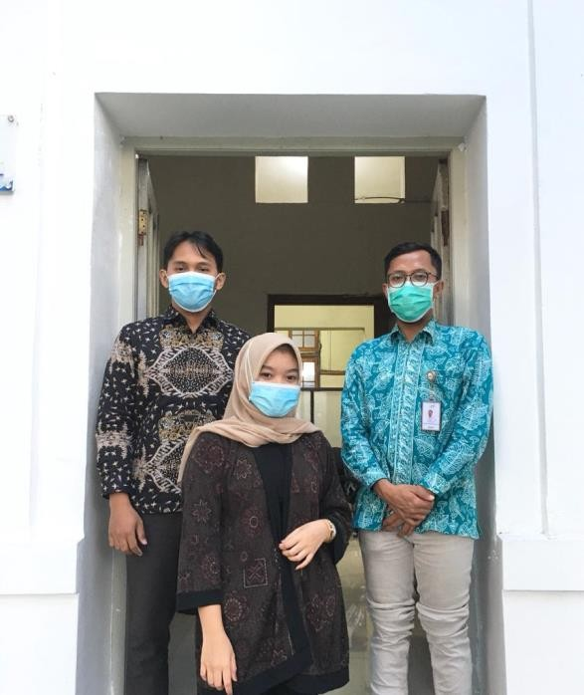
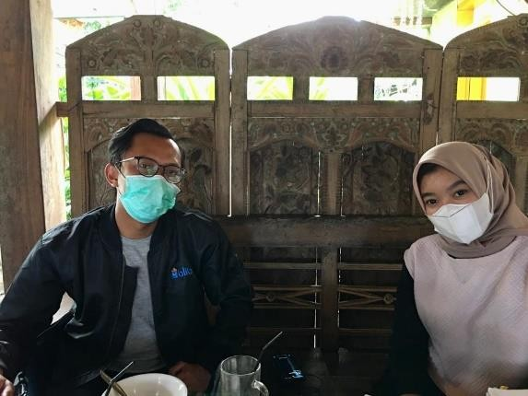

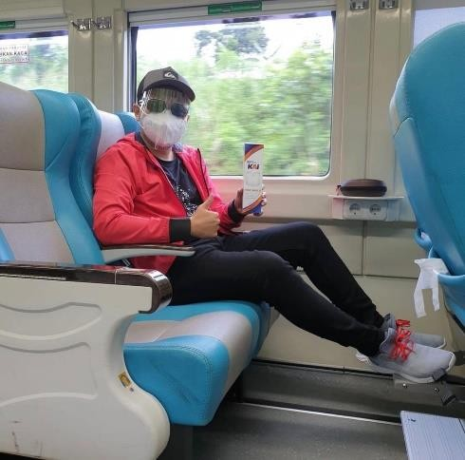
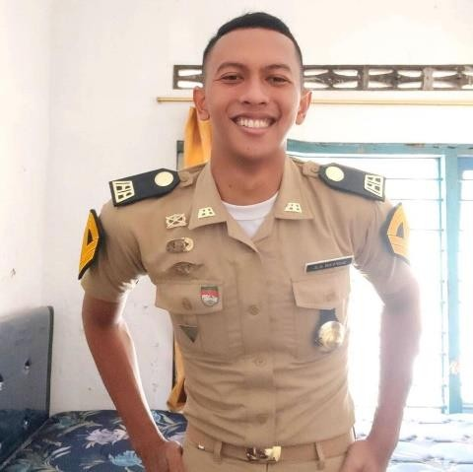
Dokumentasi Informan Ahli (followers akun Instagram @keretaapikita dan pengguna kereta api)

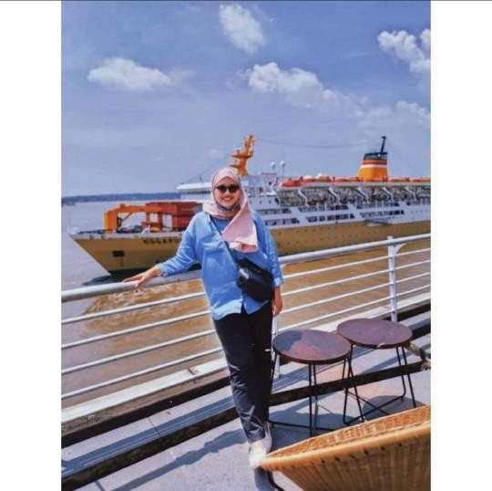
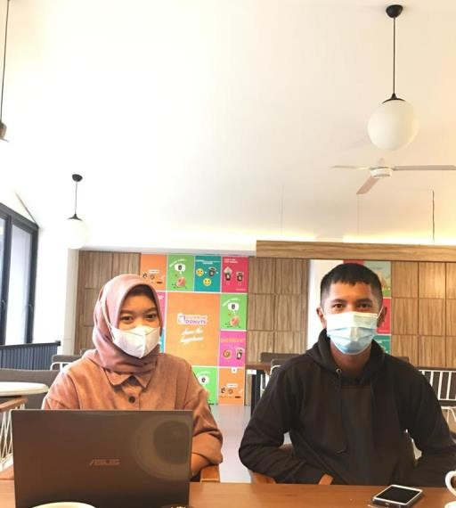
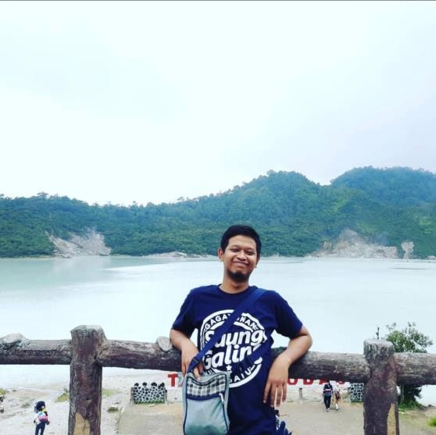

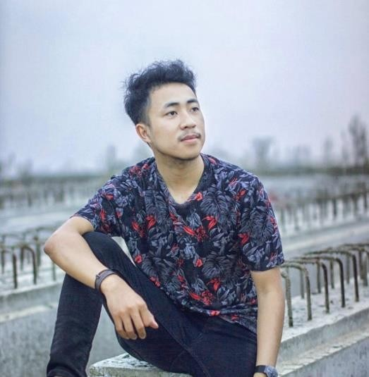

INFORMAN AKADEMIK

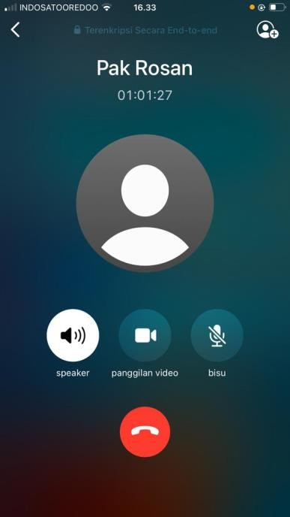

LAMPIRAN VI
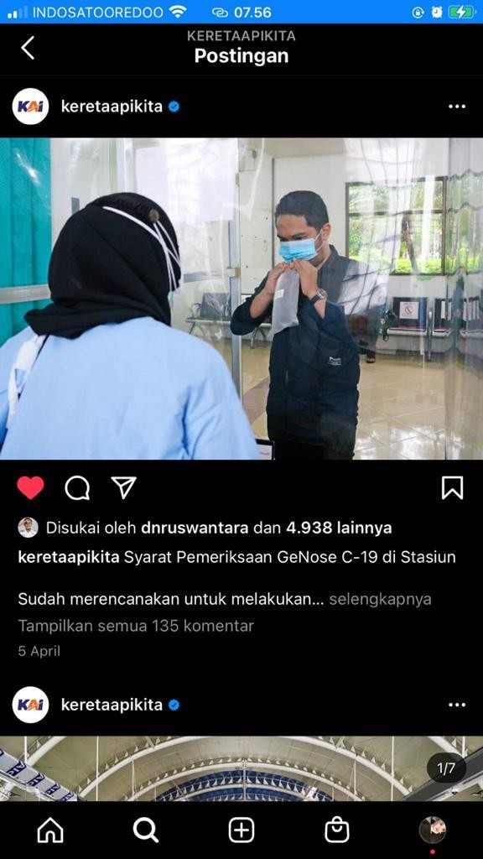
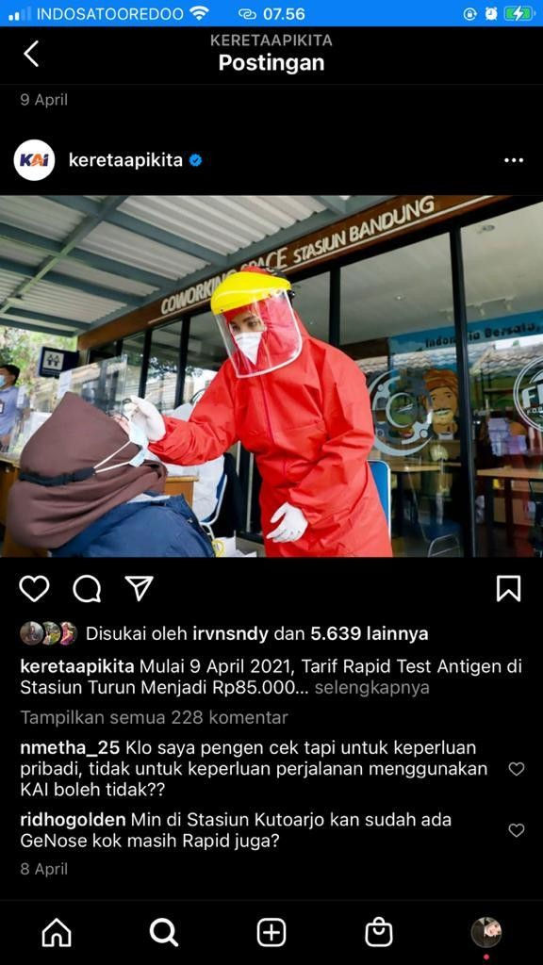
Tampilan media soial akun Instagram @keretaapikita

